Технологическая карта урока
Ф.И.О. преподавателя: Заварзин Дмитрий Владимирович
Учебная дисциплина: Экономические и правовые основы производственной деятельности
Тема: Организационно-правовые формы организации

Цели урока:
Личностные:
- развитие навыков частично-поисковой познавательной деятельности обучающихся;
- формирование познавательных мотивов и интересов;
- передача целостного представления о предметах, явлениях с учетом эмоционально-личностного восприятия;
Метапредметные:
- воспитание ответственности за выполняемую работу в команде;
- развитие у обучающихся творческого мышления, внимания, экономических и других качеств личности;
- обучение коллективной мыслительной и практической работе, формирование умений и навыков социального взаимодействия и общения, навыков индивидуального и совместного принятия решений;
- воспитание ответственного отношения к делу, уважения к социальным ценностям и установкам коллектива и общества в целом.
Предметные:
- усвоение нового и закрепление старого материала, формирование общих учебных умений, развитие творческих способностей.
Межпредметная связь: история (виды организации производства) – обществознание (включая экономику и право) (организационно-правовые формы организации).
Средства обучения: раздаточный материал (карточки с тестами, карточки-памятки), презентация-ИКТ.
Образовательные ресурсы:
    - Гомола А.И. Экономика для профессий и специальностей социально-экономического профиля: учебник / А.И. Гомола, В.Е. Кириллов, П.А. Жаннин – М.: Изд. центр «Академия», 2013. – 336 с.
    - Гомола А.И. Экономика для профессий и специальностей социально-экономического профиля: практикум / А.И. Гомола, В.Е. Кириллов, П.А. Жаннин. – М.: Изд. центр «Академия», 2012. – 144 с.
    - Певцова Е.А. Право для профессий и специальностей социально-экономического профиля: учебник для учреждений нач. и сред. проф. образования. – М.: Изд. Центр «Академия», 2013. – 424 с.

Интернет-ресурсы
1. www.aup.ru (Административно-управленческий портал).
2. www.economicus.ru (Проект института «Экономическая школа»).
3. www.informika.ru (Государственное научное предприятие для продвижения новых информационных технологий в сферах образования и науки России).
4. http://www.audit-it.ru/ Бухгалтерский учет, налогообложение, аудит в Российской Федерации.
Характеристика этапов урока:
Этап урока | Время мин | Цель | Содержание учебного  материала | Методы  и приемы  работы | ФОУД | Деятельность педагога | Деятельность обучающихся
1. Организационный | 2 | Проверка явки и готовности  обучающихся к уроку, их настрой на работу. | – | – | – | Приветствует обучающихся, проверяет их готовность к уроку. | Приветствуют  педагога,  дежурный  докладывает о явке обучающихся и  готовности группы к уроку.
2. Постановка темы, целей занятия и мотивация целевого компонента | 3 | Подведение  обучающихся к формулированию темы, целей и мотивации урока. | Обучающиеся формулируют тему и цели урока. | Наблюдение, объяснение. | Ф | Организует диалог с обучающимися, в ходе которого проверяет правильность формулировки темы и целей урока. | Формулируют  тему и цели урока.
3. Изучение нового материала. | 15 | Подведение  обучающихся к изучению новой темы. | Закрепление старого материала и освоение новых определений и понятий в сопровождении презентации, представленной на экране. | Фронтально- групповая работа. | Ф, Г | Побуждает к высказываниям своего мнения и координирует работу обучающихся по новому материалу. | Конспектируют определение в тетради.  Представители групп выступают с заранее подготовленными сообщениями.
 | 5 | Интерактивная физразгрузка. | Проверка внимательности обучающихся при изучении нового материала. | Фронтально- групповая работа. | Ф, Г | Перекрестный опрос обучающихся. | Высказывают свое мнение.
4. Закрепление  нового материала | 7 | Проверка уровня знаний по изученной теме. | Выполнение тестовых заданий по данной теме. | Фронтально- групповая работа. | Ф, Г | Организует работу с обучающимися, в ходе которого  осуществляется закрепление знания по теме урока. | Выполняют тестовые задания по новой теме.  Осуществляют самоконтроль выполненных тестовых заданий.
5. Рефлексия | 2 | Оценка уровня успешности изученной темы. | Самоанализ деятельности обучающихся и ее результат. | Фронтальная работа. | Ф | Просит определить свое мнение о организационно-правовой форме организации. | Обучающиеся подходят к столу, стоят контейнеры с надписями «ИП» и «ООО».  Жетон и бросают в выбранный ими контейнер.
6. Подведение  итогов урока | 3 | Определение уровня достижения целей урока. | На экране вопросы для проверки уровня освоения обучающимися материала по изученной теме. | Интерактивный. | Ф | Задает вопросы, направленные на выявление достижения целей урока. | Отвечают на вопросы.  Делают выводы о достижении целей урока. Подводят итоги деятельности.
7. Домашнее задание | 1 | Предлагает повторить для закрепления материал. | На экране представлено домашнее задание. | Самостоятельная работа. | И | Даёт комментарии к выполнению домашнего задания. | Записывают  задание в тетради.  Задают вопросы.
* ФОУД – форма организации учебной деятельности обучающихся (Ф – фронтальная, И – индивидуальная, П – парная, Г – групповая
ПРИЛОЖЕНИЯ

Приложение 1

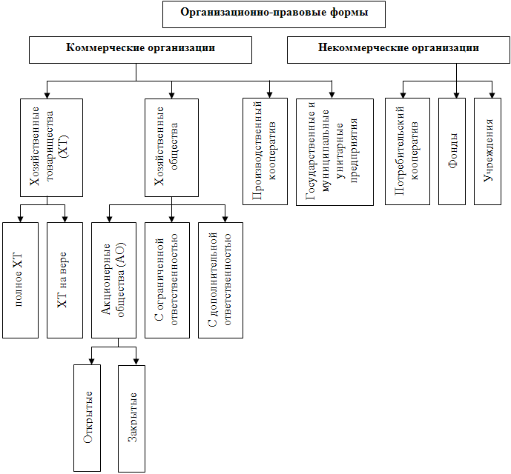

Приложение 2

Тест

1. Оформление бизнеса в лице частного предпринимателя представляет собой: ________________________________________________________________________

2. При создании ООО возможность объединить усилия несколько человек______________________________________________________________________

3. Сегодняшнее законодательство не обязывает частных предпринимателей_____________________________________________________________________

4. Независимо от того, в какую налоговую инспекцию обратился будущий бизнесмен с целью открытия ИП, отчётность необходимо вести______________________________________________________________________

5. При открытии ООО в отличии от ИП необходимо______________________________________________________________________

6. За неуплату налогов, нарушения деятельности, долги перед работниками каждый предприниматель отвечает_________________________________________________

7. Юридические лица-организации имеют возможность в отчётности указать уменьшенный размер налоговой базы, в то время как ИП снизить налоговое бремя подобным образом________________________________________________________

8. Для ИП действующим законодательством предусмотрена______________________________________________________________________

9. В ООО ответственность в пределах______________________________________________________________________

10. Высокие штрафы и ответственность в ООО затрагивают______________________________________________________________________

Приложение 3

ООО или ИП – что выбрать предпринимателю?

Для решения вопроса, что лучше ООО или ИП, рекомендуется еще раз оценить для себя эти две правовые формы:
1. Момент регистрации и организационных вопросов на начальной стадии.
2. Изучить требования относительно налоговых режимов и отчетности для ИП и ООО относительно конкретной деятельности, которой собирается заниматься предприниматель.
3. Просчитать реальные способы получения прибыли, инвестиций, престижа.
4. Рассмотреть льготные условия, предусмотренные в данном году как для ИП, так и для ООО.
5. Оценить затраты на возможную ликвидацию, а также уровень ответственности ООО и ИП в отдельности.

Учитывая перечисленные плюсы и минусы ИП, прежде чем принять решение об открытии ООО либо регистрации частного предпринимательства, рекомендуется детально изучить вопрос налогообложения. Для каждой отдельной деятельности предусмотрены конкретные размеры выплат по налогам. Исходя из уровня затрат на них, возможных рисков по убыткам, следует принимать окончательное решение о выборе организационно-правовой формы бизнеса.

